ΥΠΟΥΡΓΕΙΟ ΠΟΛΙΤΙΣΜΟΥ ΚΑΙ ΑΘΛΗΤΙΣΜΟΥ
ΕΦΟΡΕΙΑ ΑΡΧΑΙΟΤΗΤΩΝ ΑΡΤΑΣ

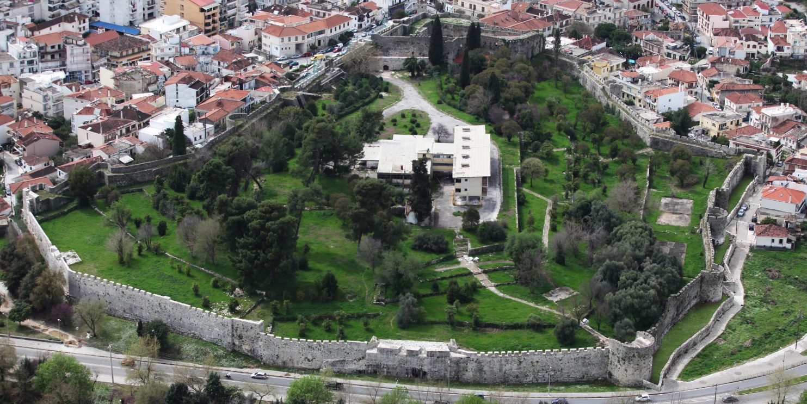
ΔΕΛΤΙΟ ΤΥΠΟΥ
Η επαναλειτουργία των αρχαιολογικών χώρων μετά την άρση των περιοριστικών μέτρων λόγω της πανδημίας είναι πλέον πραγματικότητα.
Η Εφορεία Αρχαιοτήτων Άρτας ανοίγει εκ νέου δύο από τους σημαντικότερους αρχαιολογικούς χώρους στην πόλη της Άρτας, το Κάστρο και τον αύλειο χώρο της Παναγίας Παρηγορήτισσας,από τη Δευτέρα 18 Μαΐου 2020.
Το ωράριο διαμορφώνεται ως εξής:
- Κάστρο Άρτας: καθημερινά 8:00 – 19:00, Τρίτη κλειστά (πληροφορίες τηλ. 26810 24636).

- Παναγία Παρηγορήτισσα: καθημερινά 8:30 – 15:00, Τρίτη κλειστά (πληροφορίες τηλ. 26810 28692).

Το Αρχαιολογικό Μουσείο Άρτας και ο ναός της Παρηγορήτισσας θα παραμείνουν κλειστοί έως την έκδοση νεώτερων οδηγιών από το Υπουργείο Πολιτισμού και Αθλητισμού.
Σύντομα ένας εμβληματικός αρχαιολογικός χώρος θα αποδοθεί στο κοινό της Άρτας και στους επισκέπτες της πόλης. Η Δυτική Νεκρόπολη της Αμβρακίας θα είναι επισκέψιμη από τις 15 Ιουνίου 2020 και εξής, κατόπιν συνεννοήσεως με τους αρχαιοφύλακες του Αρχαιολογικού Μουσείου Άρτας (τηλ. επικοινωνίας 26810 21191, 71700).
Για την ασφαλή επαναλειτουργία των χώρων, παρακαλούμε για την τήρηση όλων των μέτρων προστασίας και των κανόνων υγιεινής.

